经开区（头屯河区）乌鲁木齐典创国际工程施工有限公司“5·19”一般高处坠落事故调查报告

编制单位：经开区（头屯河区）政府事故调查组
编制时间：2023年10月15日
目 录
一、报告开篇和事故性质认定 1
二、事故基本情况 2
（一）事故发生单位及相关单位概况 2
（二）事故发生单位安全管理情况 4
（三）事故发生经过 4
（四）事故现场情况 4
（五）人员伤亡和直接经济损失情况 5
（六）其他情况 5
三、事故应急处置及评估情况 5
（一）事故信息接报及响应情况 5
（二）事故现场应急处置情况 5
（三）医疗救治和善后情况 5
（四）事故应急处置评估 6
四、事故原因分析 6
（一）直接原因分析 6
（二）事故相关检验检测和鉴定情况 6
（三）其他可能因素排除 6
（四）间接原因分析 6
五、有关责任单位存在的主要问题 7
（一）事故单位 7
六、对有关责任人员和责任单位的处理建议 8
七、事故主要教训 10
八、事故整改和防范措施 10
九、附件 11

经开区（头屯河区）乌鲁木齐典创国际工程

施工有限公司“5·19”一般高处坠落

事故调查报告

一、报告开篇和事故性质认定
2023年5月19日19时许，经开区（头屯河区）高铁街道办事处麓山苑项目建设工地发生一起高处坠落事故，造成1人死亡，事故造成直接经济损失124万元。
经开区（头屯河区）应急管理局会同区建设局、高铁街道办事处前往事发地核实基本情况、开展事故调查。经了解，麓山苑项目建设方为新疆典创国际房地产开发有限公司、施工方为乌鲁木齐典创国际工程施工有限公司、监理方为新疆建筑科学研究院（有限责任公司）、劳务分包方为乌鲁木齐创德鸿建筑劳务有限公司。2023年5月19日19时许，乌鲁木齐创德鸿建筑劳务有限公司木工李某某在麓山苑项目工地3号商业楼地下室进行支模时，从3米高的钢管架不慎摔落，次日凌晨死亡。
经开区（头屯河区）政府成立“5·19”事故调查组，区委常委、管委会副主任（副区长）任组长、管委会副主任（副区长）任副组长，成员由乌鲁木齐市应急管理、经开区（头屯河区）区建设局（交通局、水务局）、应急管理局（矿山安全监督管理局）、高铁街道办事处、区纪委监委、区公安分局、区人社局劳动人事争议仲裁院、高新区公安分局、区总工会、乌鲁木齐互利安康安保技术有限责任公司、新疆聚广律师事务等相关人员组成。事故调查组下设综合组、技术组、善后组和指导组4个工作小组。
事故调查从现场查看、了解情况、调取原始资料开始，通过实地勘验、笔录询问等方式了解事故发生经过，查清了事故发生的时间、地点、经过、类别、原因、人员伤亡和直接经济损失，认定了事故性质和责任，提出了对有关责任人员和责任单位的处理建议，指出了事故暴露出的突出问题和教训，提出了事故防范和整改措施。
经事故调查组认定，乌鲁木齐典创国际工程施工有限公司“5·19”一般高处坠落事故是一起现场从业人员违章作业造成的一般生产安全责任事故。

二、事故基本情况
（一）事故发生单位及相关单位概况
1.建设单位：新疆典创国际房地产开发有限公司成立于2017年01月16日，法定代表人：陈某某，住所：新疆乌鲁木齐经济技术开发区（头屯河区）鄱阳路5号33区1栋7层703室，类型：有限责任公司（自然人投资或控股），注册资本：叁仟万元整，统一社会信用代码：91650100MA778MHF0U。经营范围：房地产开发经营。
2022年3月10日，该公司与新疆建筑科学研究院（有限责任公司）签订《建设工程监理合同》，工程名称：麓山苑住宅小区项目，工程地点：岳麓山街86号，总监理工程师曾某某，注册号：65002155。
2.施工单位：乌鲁木齐典创国际工程施工有限公司成立于2010年07月08日，法定代表人：陈某某，住所：新疆乌鲁木齐经济技术开发区鄱阳路5号盛广和小区1栋7层，类型：有限责任公司（自然人投资或控股），统一社会信用代码：91650103556482201E，注册资本：贰亿元人民币，经营范围：建筑工程施工总承包，市政公用工程施工总承包等。
2022年4月10日，新疆典创国际房地产开发有限公司与该公司签订建设工程施工合同，工程立项批准文号：211-650106-17-01-376439，工程承包范围：全套施工图纸范围内的全部工作内容。
3.监理单位：新疆建筑科学研究院（有限责任公司）成立于2003年12月30日，法定代表人：陈某某，住所：新疆乌鲁木齐市新市区西八家户路582号，类型：有限责任公司（非自然人投资或控股的法人独资），注册资本：伍仟万元整，统一社会信用代码：9165010475769637X7。经营范围：压力管道设计，地基与基础工程专业承包壹级，建设工程监理，工程管理服务等。
4.劳务分包单位：乌鲁木齐创德鸿建筑劳务有限公司成立于2018年07月13日，法定代表人：张某某，住所：新疆乌鲁木齐经济技术开发区（头屯河区）鄱阳路5号盛广和小区1栋7层704室，类型：有限责任公司（自然人独资），注册资本：贰佰万元整，统一社会信用代码：91650100MA781J6H19。经营范围：建筑工程施工，市政工程，建筑劳务分包等。
乌鲁木齐典创国际工程施工有限公司与该公司签订《建设工程施工劳务分包合同》，劳务分包工作期限：2022年4月15日至2024年7月15日。
（二）事故发生单位安全管理情况
乌鲁木齐典创国际工程施工有限公司制定了生产安全事故应急预案，麓山苑项目部配备三名安全员。从现场查看、笔录询问和资料收集情况分析，乌鲁木齐典创国际工程施工有限公司麓山苑项目部安全教育培训工作不到位，未对新入场人员逐一开展三级安全教育；现场隐患排查及整改工作不彻底，安全交底不到位，死者李某某未接受安全交底。
（三）事故发生经过
2023年5月19日，乌鲁木齐创德鸿建筑劳务有限公司木工班组李某某等3人在麓山苑项目3号商业楼地下室消防泵房外墙支模，当日19时许，李某某从3米高的钢管架不慎摔落至地面。
（四）事故现场情况
经现场勘验，事故发生于经开区（头屯河区）岳麓山街86号麓山苑项目3号商业楼地下车库，车库总面积29098平方米，事故中心现场位于地下车库西南角消防水泵房，泵房面积65.15平方米，墙高6米，事故当日，李明兴进行泵房墙体构造柱支模。
（五）人员伤亡和直接经济损失情况
1.事故造成人员伤亡
死者信息：李某某，男，年龄：55岁，户籍地：四川省广元市朝天区，身份证号：51************5015，职务：乌鲁木齐创德鸿建筑劳务有限公司麓山苑项目木工，用工合同签订日期：2023年3月1日。
2.事故造成的直接经济损失
事故造成直接经济损失124万元，全部为处理死者李某某的补偿金，并已经向其近亲属予以支付。

三、事故应急处置及评估情况
（一）事故信息接报及响应情况
事故发生后，乌鲁木齐创德鸿建筑劳务有限公司现场带班霍某某通过电话向乌鲁木齐典创国际工程施工有限公司麓山苑项目负责人李某某汇报事故情况，李某某通知项目安全员杨某前往现场查看情况，并安排工地车辆将伤者李某某送往国际医院，后转院至新疆医科大学第五附属医院抢救。
（二）事故现场应急处置情况
事故发生后，现场从业人员向乌鲁木齐典创国际工程施工有限公司麓山苑项目执行经理李某某报告情况，李某某通知项目安全员杨某前去3号商业楼地下室查看情况并安排车辆将伤者李某某送至国际医院救治。
（三）医疗救治和善后情况
李某某被送至乌鲁木齐国际医院，后转院至新疆医科大学第五附属医院抢救，次日凌晨1时许，李某某抢救无效死亡。2023年5月22日，乌鲁木齐创德鸿建筑劳务有限公司与死者家属达成124万元的赔偿协议，未出现其它社会问题。
（四）事故应急处置评估
乌鲁木齐典创国际工程施工有限公司制定了生产安全事故应急预案，事故发生后，现场从业人员及时通知项目负责人。整个事故从发现到抢救迅速、有效，应急响应体系完善，没有延误，没有造成事故扩大，应急救援及时。

四、事故原因分析
（一）直接原因
李某某在高处作业时违反操作规程，未有效使用安全防护用品，致使其从高处坠落受伤致死。
（二）其他可能因素排除
通过事故现场勘查、笔录询问，排除人为故意因素。
（三）间接原因分析

1.乌鲁木齐典创国际工程施工有限公司项目部未向所有从业人员进行安全技术交底，告知作业场所和工作岗位存在的危险因素以及防范措施。事故发生后，经事故调查组查阅项目部资料，李明兴二次结构模板安全交底缺失。
2.乌鲁木齐典创国际工程施工有限公司项目部日常巡视巡查不到位，未加强重点区域巡查，李某某在高处作业时违反操作规程，未有效使用安全防护用品，未做到有效监管并及时制止作业人员的违章作业行为。经调取资料，2023年4月10日、4月20日，项目部巡查出9号楼、2号商业楼部分高处作业人员未系安全带、未佩戴安全帽，只是通过现场教育进行整改，未采取有效方式坚决遏制违章行为。
3.乌鲁木齐典创国际工程施工有限公司项目部未认真落实三级安全教育培训工作，李某某于2023年3月1日签订用工合同，到麓山苑项目从事木工工作，截止2023年5月19日事故当日，李明兴未参加入场前安全教育培训和考核。

五、有关责任单位存在的主要问题
（一）乌鲁木齐典创国际工程施工有限公司安全生产主体责任履行不到位，未有效落实隐患排查治理制度，未及时发现并消除事故隐患；安全教育培训和安全技术交底流于形式，从业人员安全意识淡薄，未严格执行本单位的安全生产规章制度和安全操作规程，该行为违反《中华人民共和国安全生产法》（以下简称《安全生产法》）第二十二条第二款、第二十五条第（五）项、第二十八条第二款、第四十四条第一款规定，对此次事故的发生负有主要责任。
（二）乌鲁木齐创德鸿建筑劳务有限公司未有效查处违章作业行为、未及时发现和消除事故隐患、未有效开展安全教育和培训工作。该行为违反《安全生产法》第二十八条第二款、第四十一条第二款、第四十四条规定，对此次事故的发生负有次要责任，

六、对有关责任人员和责任单位的处理建议
（一）对事故单位的处理意见
1.乌鲁木齐典创国际工程施工有限公司安全生产主体责任履行不到位，未有效落实隐患排查治理制度，未及时发现并消除事故隐患；安全教育培训和安全技术交底流于形式，从业人员安全意识淡薄。依据《安全生产法》第一百一十四条第（一）项规定，建议由区应急管理局给予乌鲁木齐典创国际工程施工有限公司罚款人民币50万元的行政处罚。
由区建设局按照《建筑施工企业安全生产许可证动态监管暂行办法》（建质［2008］121号）有关要求，提请自治区住房和城乡建设厅暂扣乌鲁木齐典创国际工程施工有限公司安全生产许可证。
2.乌鲁木齐创德鸿建筑劳务有限公司未有效查处违章作业行为、未及时发现和消除事故隐患、未有效开展安全教育和培训工作。依据《安全生产法》第一百一十四条第（一）项规定，建议由区应急管理局给予乌鲁木齐创德鸿建筑劳务有限公司罚款人民币30万元的行政处罚。
（二）对个人的处理意见
1.李某某在高处作业时违反操作规程，未有效使用安全防护用品，致使其从高处坠落受伤致死，该行为违反《安全生产法》第五十七条规定，对此次事故的发生负有直接责任。鉴于李某某已在事故中死亡，不予追究其责任。
2.陈某某，男，51岁，身份证号：650103197508141830，住址：乌鲁木齐市沙区公园北街，乌鲁木齐典创国际工程施工有限公司法定代表人，作为安全生产主要责任人，未认真履行《安全生产法》第二十一条第（五）项规定，对此次事故的发生负有领导责任。依据《安全生产法》第九十五条第（一）项规定，建议区应急管理局对陈某某处以上一年年收入百分之四十的罚款。
3.张某某，男，56岁，身份证号：65************2318，住址：乌鲁木齐市经开区阿勒泰路，作为公司法定代表人，未认真履行《安全生产法》第二十一条第（一）项、第（五）项规定，对此次事故的发生负有领导责任。建议区应急管理局依据《安全生产法》第九十五条规定，对张某某处于上一年年收入百分之四十的罚款。
3.对其他相关人员的处罚建议
乌鲁木齐典创国际工程施工有限公司项目经理杨某、项目负责人李某某、安全员何某、肖某某、杨某；乌鲁木齐创德鸿建筑劳务有限公司安全员陈某安全生产责任意识不强，安全管理工作不到位，对此次事故的发生负有责任。建议乌鲁木齐典创国际工程施工有限公司、乌鲁木齐创德鸿建筑劳务有限公司参照有关法律、法规和公司内部规章制度对杨某等人给予相应处理，并将处理结果抄送经开区（头屯河区）应急管理局。

七、事故主要教训
（一）乌鲁木齐典创国际工程施工有限公司各级管理人员要修订、完善岗位责任制，明确各级管理人员的安全管理职责，并定期对履职情况进行检查、考评，各级管理人员要按照职责分工开展工作，做到上情下达和隐患的整改工作。
（二）严格执行操作规程，杜绝违章作业。从业人员在作业过程中，应当严格落实岗位安全责任，遵守本单位的安全生产规章制度和操作规程，不得违章作业、违章指挥、违反劳动纪律。

八、事故整改和防范措施
乌鲁木齐典创国际工程施工有限公司、乌鲁木齐创德鸿建筑劳务有限公司要切实落实安全生产主体责任，深刻汲取此次事故教训，立即开展事故警示教育活动，深入剖析违章作业行为的危害；对全体人员进行再教育、再培训，督促从业人员严格执行安全生产规章制度和安全操作规程，切实提高从业人员的安全意识和防范技能；切实建立健全生产安全事故隐患排查治理制度，及时发现并消除事故隐患。

“5·19”高处坠落事故调查组
2023年11月15日

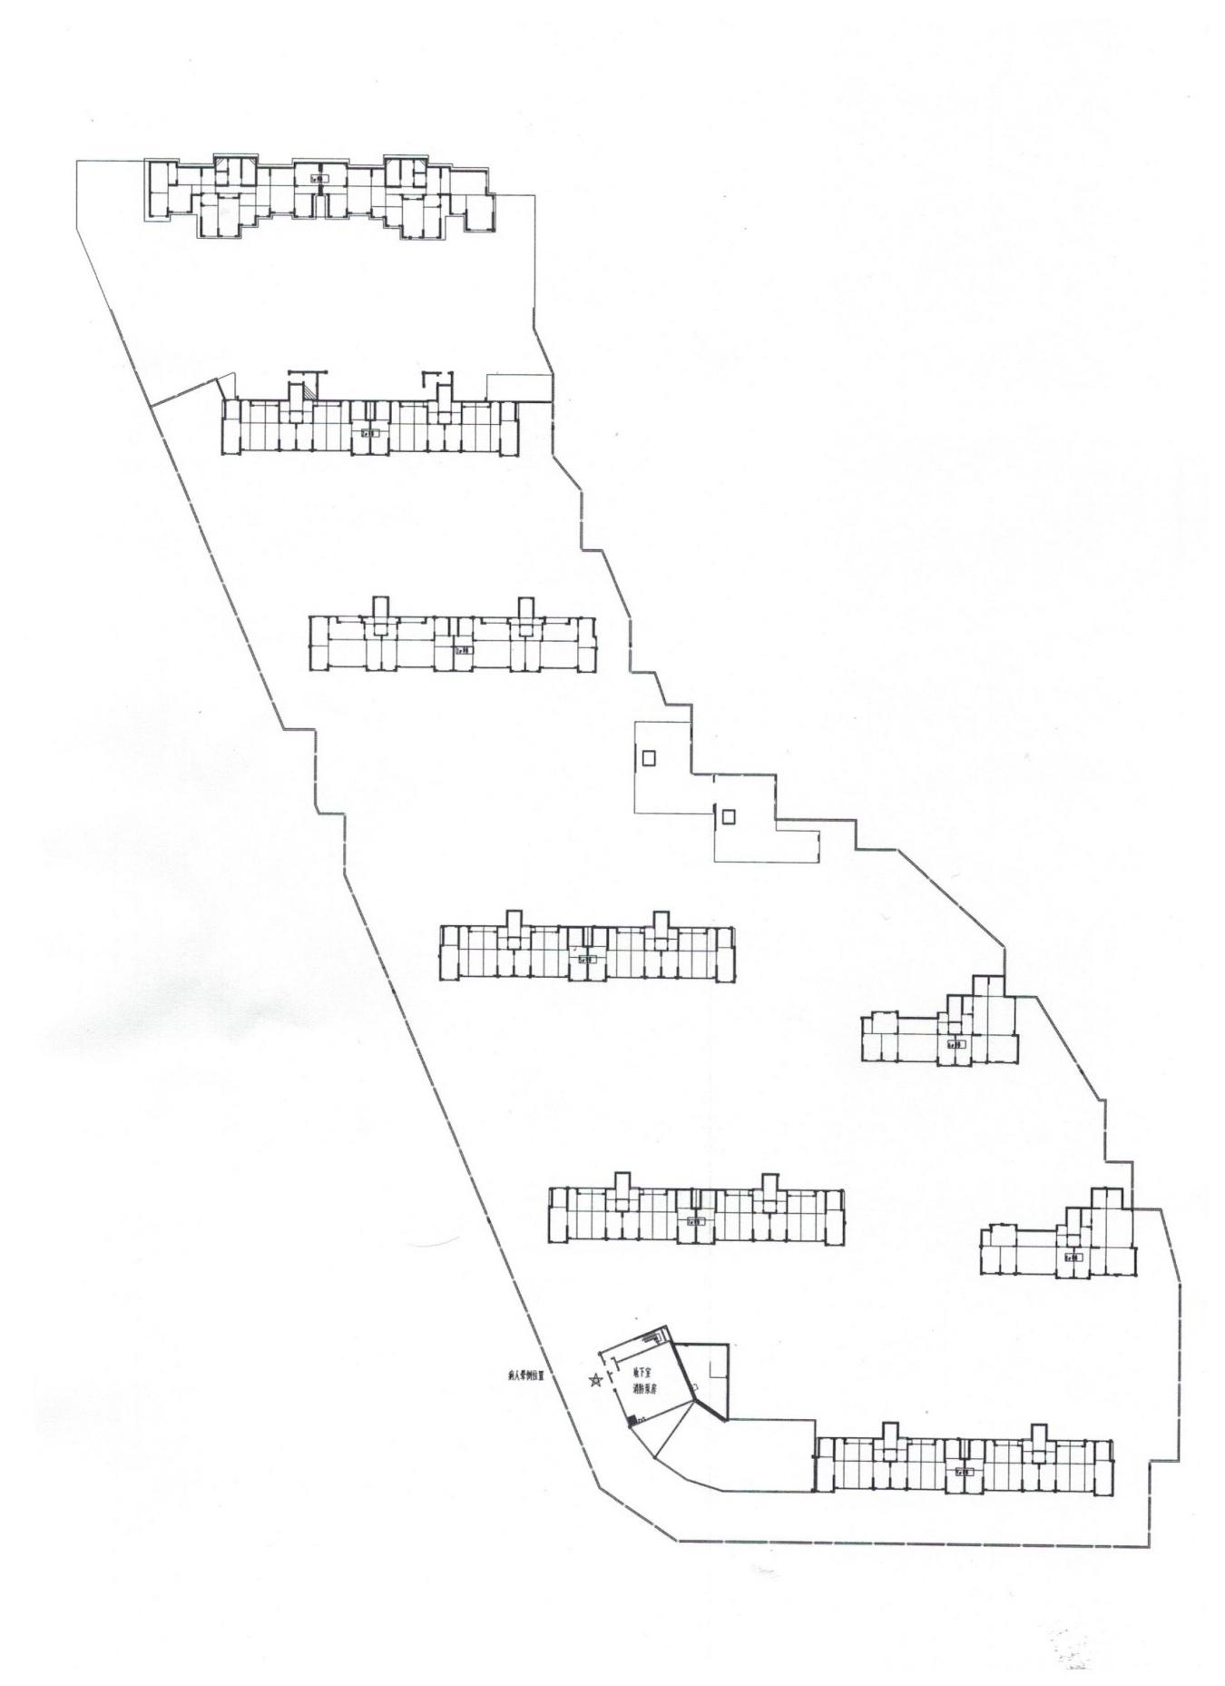
九、附件

